
Lundi 5 janvier 2015

Classes élémentaires

Niveau 1

L’égalité écrite là n’est pas possible avec les nombres que l’on connaît.
Mais il suffit de déplacer une allumette pour avoir quelque chose de juste…avec un zéro pour nous aider.
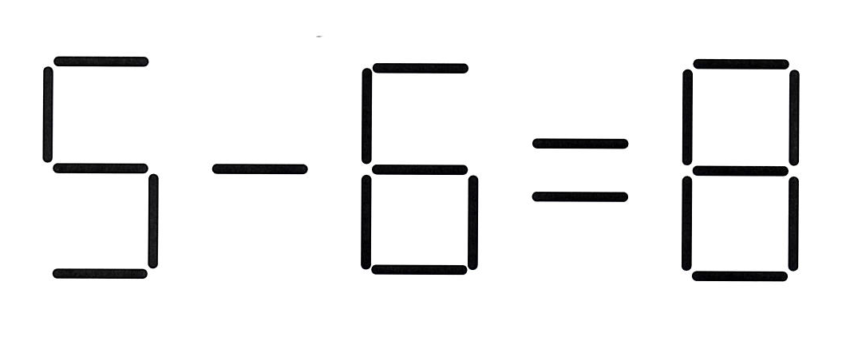

Niveau 2

Place les nombres de 1 à 8 afin que les égalités soient justes.

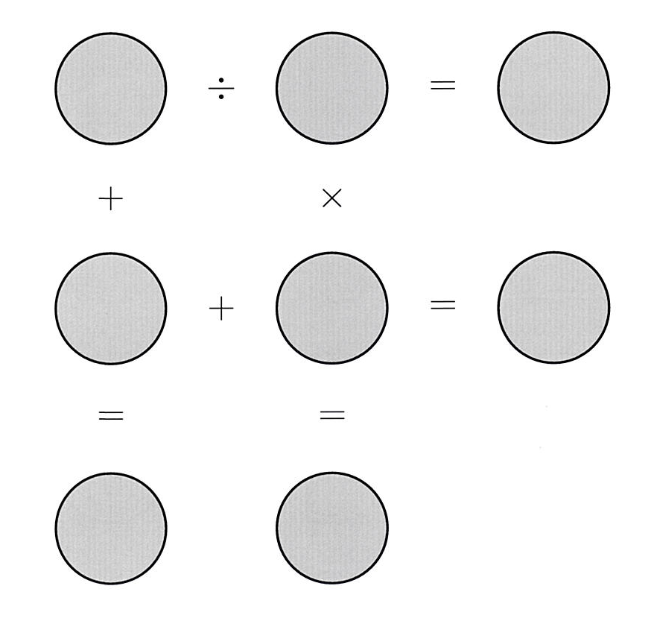

Niveau 3

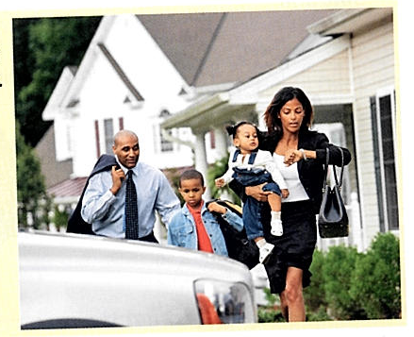

Une famille de 4 personnes veut calculer la distance parcourue chaque jour d’école par l’ensemble de la famille.
La mère travaille à 7 km de la maison. A midi, elle revient déjeuner chez elle avec ses deux enfants. Ils aiment bien rentrer à la maison à midi pour se reposer un peu.
Le père travaille à 28 km de la maison et déjeune sur son lieu de travail.
Les deux enfants vont à l’école qui se trouve à deux kilomètres de la maison.

Quelle est la distance parcourue par l’ensemble de la famille chaque jour ?

